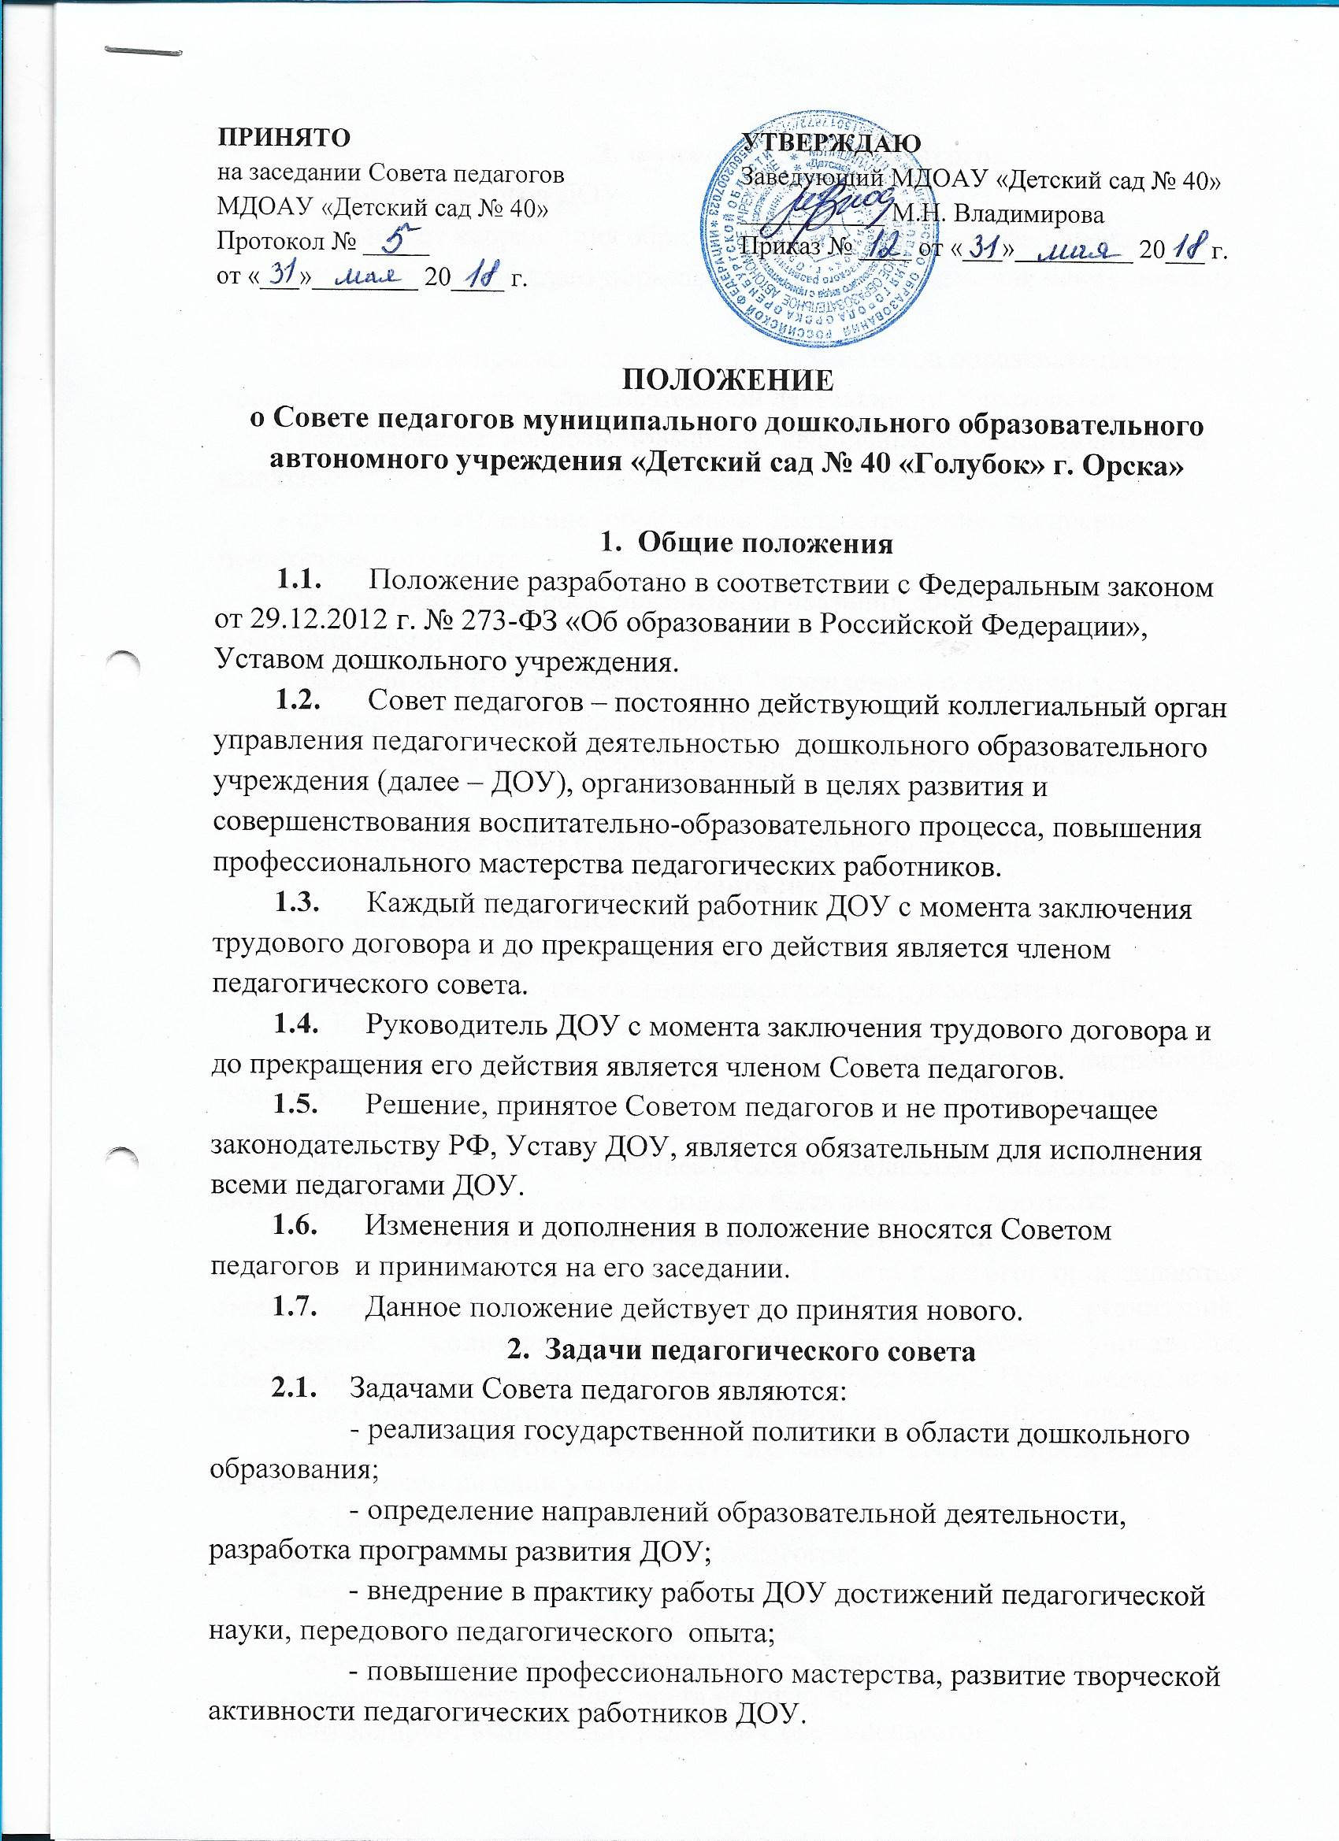

3. Функции Совета педагогов
3.1. Совет педагогов ДОУ:
- определяет направления образовательной деятельности Учреждения;
- отбирает и утверждает образовательные программы для использования в Учреждении;
- обсуждает вопросы содержания, форм и методов образовательного процесса, планирования образовательной деятельности Учреждения;
- рассматривает вопросы повышения квалификации и переподготовки кадров;
- организует выявление, обобщение, распространение, внедрение педагогического опыта;
- рассматривает вопросы организации оказания дополнительных услуг воспитанникам и родителям;
- заслушивает отчеты заведующего Учреждением о создании условий для реализации образовательных программ;
- осуществляет взаимодействие с родителями в реализации задач развития ребенка.
- рассматривает отчет о самообследовании в Учреждении.
4. Права Совета педагогов
4.1. Совет педагогов имеет право:
- участвовать в управлении ДОУ;
- направлять предложения и заявления в адрес руководителя ДОУ.
4.2. Каждый член Совета педагогов имеет право:
- выдвигать на обсуждение Совета педагогов любой вопрос, касающийся педагогической деятельности ДОУ, если его предложение поддержит не менее одной трети членов Совета педагогов;
- при несогласии с решением Совета педагогов высказывать свое мотивированное мнение, которое должно быть занесено в протокол.
5. Организация управления Советом педагогов
5.1. В отдельных случаях на заседание Совета педагогов приглашаются медицинские работники, сотрудники общественных организаций, учреждений, родители воспитанников, представители учредителя. Необходимость их участия определяется председателем. Приглашенные на заседание Совета педагогов пользуются правом совещательного голоса.
5.2. Совет педагогов избирает из своего состава председателя и секретаря сроком на один учебный год.
5.3. Председатель Совета педагогов:
- организует деятельность Совета педагогов;
- информирует членов Совета педагогов о предстоящем заседании не менее чем за 30 дней до его проведения;
- организует подготовку и проведение заседания Совета педагогов;
- определяет повестку дня Совета педагогов;
- контролирует выполнение решений Совета педагогов.
5.4. Совет педагогов работает по плану, составляющему часть годового плана работы ДОУ.
5.5. Заседания Совета педагогов созываются в соответствии с планом работы ДОУ, не реже 1 раза в квартал.
5.6. Заседания Совета педагогов правомочны, если на них присутствует не менее половины его состава.
5.7. Решение Совета педагогов принимается открытым голосованием и считается принятым, если за него проголосовало не менее двух третей присутствующих. При равном количестве голосов решающим является голос председателя Совета педагогов.
5.8. Ответственность за выполнение решений Совета педагогов лежит на заместителе руководителя ДОУ. Решения выполняют ответственные лица, указанные в протоколе заседания. Результаты оглашаются на следующем заседании Совета педагогов.
6. Взаимосвязи Совета педагогов с другими органами самоуправления
6.1. Совет педагогов организует взаимодействие с другими коллегиальными органами управления ДОУ: общим собранием работников образовательной организации и попечительским советом (через участие представителей Совета педагогов в заседании общего собрания работников образовательной организации и попечительского совета):
- представляет на ознакомление общему собранию и попечительскому совету ДОУ материалы, разработанные на заседании Совета педагогов;
- вносит предложения и дополнения по вопросам, рассматриваемым на заседаниях общего собрания и попечительского совета ДОУ.
7. Ответственность Совета педагогов
7.1. Совет педагогов несет ответственность за невыполнение или выполнение не в полном объеме закрепленных за ним задач и функций.
7.2. Совет педагогов несет ответственность за соблюдение законодательства РФ в ходе выполнения решений.
8. Оформление решений Совета педагогов
8.1. Решения, принятые на заседании Совета педагогов оформляются протоколом.
8.2. В книге протоколов фиксируется:
- дата проведения заседания;
- количественное присутствие (отсутствие) членов педагогического совета;
- Ф.И.О, должность приглашенных участников педагогического совета;
- повестка дня;
- ход обсуждения вопросов;
- предложения, рекомендации и замечания членов педагогического совета и приглашенных лиц;
- решения педагогического совета.
8.3. Протоколы подписываются председателем и секретарем Совета педагогов.
8.4. Нумерация протоколов ведется от начала учебного года.
8.5. Книга протоколов Совета педагогов нумеруется постранично, визируется подписью руководителя ДОУ и печатью учреждения.
8.6. Книга протоколов Совета педагогов хранится в ДОУ в течение 10 лет и передается по акту (при смене руководителя или передаче в архив).
8.7. Доклады, тексты выступлений членов Совета педагогов хранятся в отдельной папке также в течение 10 лет.

